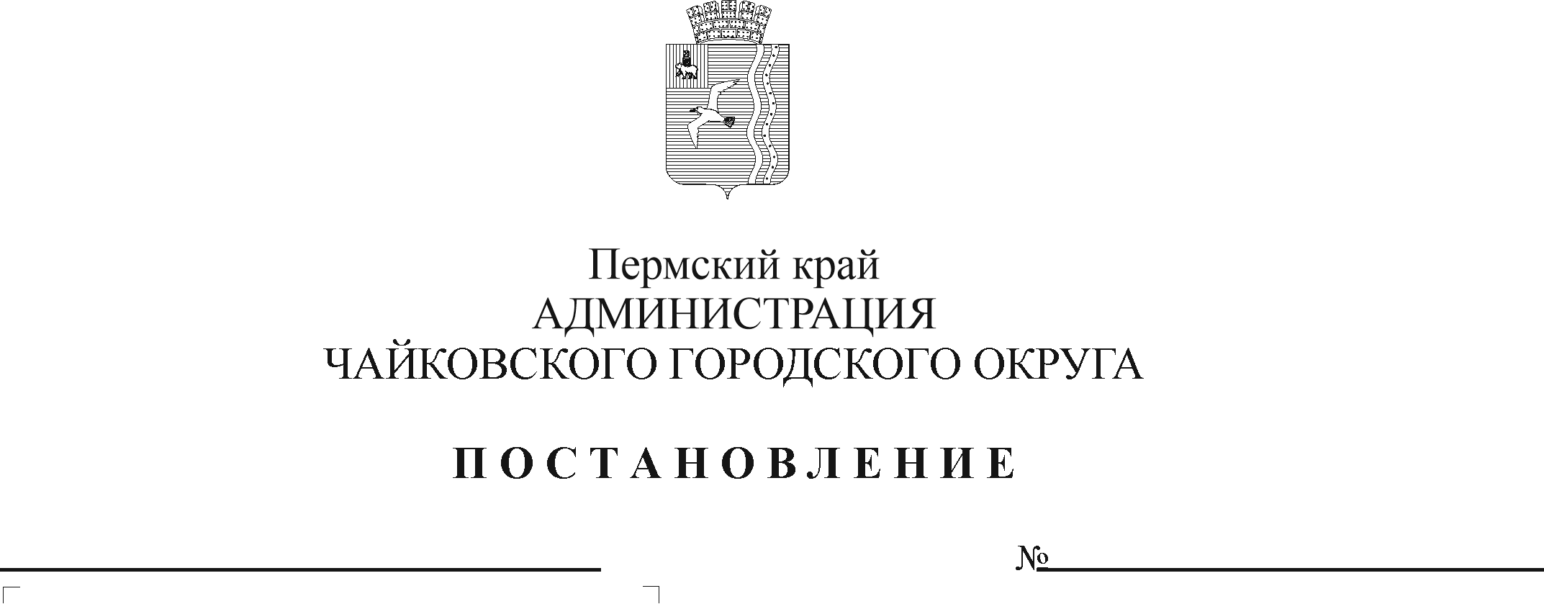

В соответствии со статьей 78.1 Бюджетного кодекса Российской Федерации, Федеральным законом от 6 октября 2003 г. № 131-ФЗ «Об общих принципах организации местного самоуправления в Российской Федерации», постановлением Правительства Российской Федерации от 22 февраля 2020 г. № 203 «Об общих требованиях к нормативным правовым актам и муниципальным правовым актам, устанавливающим порядок определения объема и условия предоставления бюджетным и автономным учреждениям субсидий на иные цели», Уставом Чайковского городского округа, постановлением администрации города Чайковского от 15 января 2019 г. № 5/1 «Об утверждении муниципальной программы «Развитие образования Чайковского городского округа», постановлением администрации Чайковского городского округа от 8 ноября 2021 г. № 1152 «Об установлении расходного обязательства Чайковского городского округа на проведение и участие в мероприятиях военно-патриотического воспитания обучающихся»

ПОСТАНОВЛЯЮ:

1. Внести в Порядок предоставления и расходования средств на проведение и участие в мероприятиях военно-патриотического воспитания обучающихся, утвержденный постановлением администрации Чайковского городского округа от 20 декабря 2021 г. № 1346, следующие изменения:

1.1. пункт 2.2. изложить в следующей редакции:

«2.2. Средства предоставляются в виде субсидии на иные цели (далее – субсидия) на основании Соглашения о предоставлении из бюджета Чайковского городского округа муниципальному бюджетному (автономному) учреждению субсидии на иные цели (далее – Соглашение), заключенного между учредителем и учреждением в соответствии с типовой формой, утвержденной приказом Управления финансов и экономического развития администрации Чайковского городского округа от 10 января 2019 г. № 23 (далее – Управление финансов).»;

1.2. подпункт 2.9.1 изложить в следующей редакции:

«2.9.1 при проведении муниципальных мероприятий: приобретение оборудования, материальных запасов, мобильного тематического оформления для проведения мероприятий патриотической направленности, значков и формы, личных книжек юнармейцев, накидок, палаток, призов, сувенирной (подарочной) продукции, подарочных сертификатов, канцелярских товаров, грамот, дипломов, сертификатов, кубков, благодарственных писем, рамок;»;

1.3. пункт 2.12. дополнить абзацем следующего содержания:

«Соглашением устанавливается план мероприятий по достижению результатов предоставления субсидии.»;

* 1. пункт 3.3. изложить в следующей редакции:

«3.3. В случае несоблюдения учреждениями целей и условий, установленных при предоставлении субсидии, недостижения показателей результативности, выявленных по результатам проверок, проведенных Управлением образования и уполномоченным органом муниципального финансового контроля, субсидия подлежит возврату в бюджет Чайковского городского округа в следующие сроки:

на основании требования Управления образования - в течение 30 календарных дней со дня получения учреждениями соответствующего требования;

на основании представления и (или) предписания уполномоченного органа муниципального финансового контроля - в срок, установленный в соответствии с бюджетным законодательством Российской Федерации.

В случае невыполнения учреждениями требований о возврате субсидии Управление образования обеспечивает взыскание субсидии в судебном порядке в соответствии с действующим законодательством.»;

* 1. пункт 3.4. дополнить абзацем вторым следующего содержания:

«Мониторинг достижения значений результатов предоставления субсидии и событий, отражающих факт завершения соответствующего мероприятия по получению результата предоставления субсидии (контрольная точка), осуществляется в порядке, установленном Министерством финансов Российской Федерации.».

2. Опубликовать постановление в газете «Огни Камы» и разместить на официальном сайте администрации Чайковского городского округа.

3. Постановление вступает в силу после его официального опубликования и распространяется на правоотношения, возникшие с 1 января 2024 г., кроме пункта 1.5. настоящего постановления.

4. Пункт 1.5. постановления вступает в силу с 1 января 2025 г.

Глава городского округа –

глава администрации

Чайковского городского округа А.В.Агафонов